Idioma, cultura, diversidad, ahorro, experiencia, mundo, personas, libros, diccionario, aprendizaje, escuela, servicio, verbos, huésped, lengua, boca, internet, intercambio, web, conocimiento, cerebro, leer, hablar, escuchar, convivir, amistad, sociedad, familia, estilo, vida, traducción, avión, mundo, hospedaje, convivencia, compartir, enseñar, ahorrar, colaborar, vivir, experiencias, alegría, foco, grupo, amigos, relax, disfrute, descansar, seguridad, confianza, comprensión, pasajes, movilidad, estabilidad, economía, ayuda, ahorro, barato, solución, letras, accesible, posibilidad, cuaderno, escuchar, prolijidad, hablar, intercambio, constancia, pensamientos, comida, opinión, alojamiento, país, decisión, ciudad, mapa, compañerismo, playa, aventura, atención, costumbre, historia, paisaje, viejo, barrio, tradición, nuevo, costumbre, museo, aprender, discusión, gramatica, diversidad, canje, estructura, donación, beneficio, valija, amabilidad, respeto, aire libre, naturaleza, convivir, animales, relaciones, actitud, familia, recuerdos, foros, unidad, avión, aeropuerto, letras, tour, vocales, abecedario, escuela, instituto, turista, profesores, lápiz, local, maestro, moneda, guía, economía, billetera, crecimiento, aumento, banco, prosperidad, circulación, novedad, folleto, publicidad, disponibilidad, mochilero, mochila, camino, gps, ruta, auto, mate, meta, auto, bus, combustible, boleto, ruedas, pasaje, micro, compra, venta, negocio, alquiler, donación, prestar, ganancias, compartir, crear, volar, sentir, recordar, identidad, televisión, papel, tarifa, celular, portabilidad, alegría, expresión, entusiasmo, libertad, extrañar, creencias, afecto, emociones, sensibilidad, sentimientos, emoción, alegría, música, tiempo libre, viajero, freelancer, independencia,

Conocimiento, mundo, economía, disfrute

Conocedor, mundial, económico, disfrutable

Conocedor: búho, tortuga, árbol

Mundial: tierra, planeta, mundo, pasto, agua

Economico: madera, petróleo, cultivos, granja

Disfrutable: sol, playa, montaña, ave

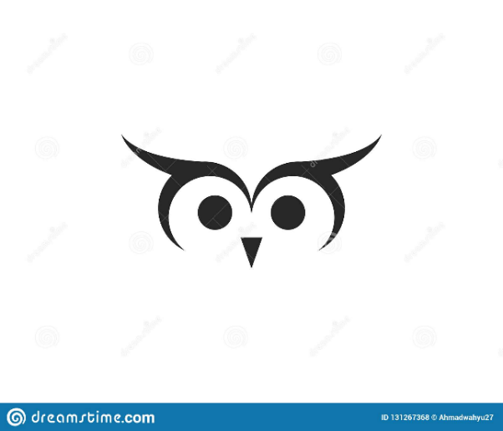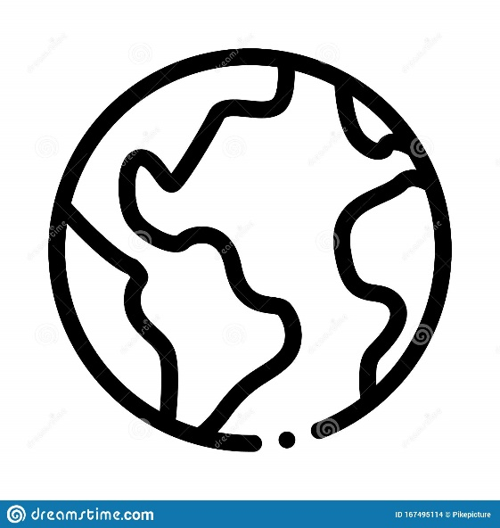Elegimos estas imágenes, porque la síntesis de línea nos da una sensación más lúdica, cercana y clara. Que es lo que buscamos en nuestra marca.

Tenemos imágenes con una síntesis lineal mayormente

